PROYECTO DE LEY N° 023DE 2014 SENADO

“Por medio de la cual se crea la prima de vivienda con el fin de mejorar las condiciones socioeconómicas de los trabajadores”

EXPOSICIÓN DE MOTIVOS

CONTEXTO LATINOAMERICANO

La situación de la vivienda en América Latina es un problema ineludible. Según cálculos del BID el 37% de los hogares de la región, 54 millones de familias, sufrían algún tipo de carencia habitacional.

Si bien muchos gobiernos vienen implementando planes habitacionales que en buena medida han ayudado a combatir el déficit de vivienda, el BID calcula que para 2015 el déficit será del 36%, es decir, un punto porcentual menos, pero cinco millones de hogares más que en 2009.

Las razones a futuro son claras, las sociedades modernas van en una constante evolución, que va ligada también al comportamiento de las viviendas. Causas como la reducción del tamaño de los hogares, el aumento de la tasa de divorcio y separación y el incremento en la esperanza de vida, son algunas razones que llevan a incrementar la demanda de vivienda a futuro.

Pese a la disminución de la tasa de crecimiento demográfico, si no se construye una política pública amplia e incluyente hacia los sectores más vulnerables y de mayores necesidades, no se podrá garantizar el cierre de la brecha habitacional.

Para empezar, se debe entender que el déficit se define como cualitativo y cuantitativo. Para el primero, el BID revela que el 12% de los hogares presenta insuficiencias en cuanto a los materiales, el 6% tiene problemas de hacinamiento, el 21% presenta deficiencias en infraestructura, y el 11% acusa carencias en materia de seguridad de tenencia. Por su parte, los déficits cuantitativos evidencian que nueve millones de hogares carecen de servicio habitacional o que sus viviendas son inadecuadas y/o irreparables.

Al hacer la comparación entre áreas rurales y urbanas, y entre segmentos de ingreso, la brecha social que se vislumbra es mucho mayor. Por ejemplo, el déficit total urbano es del 32%, mientras que el rural asciende al 60%. En términos de ingreso, el déficit total para la región en el quintil urbano más pobre es del 52% versus el 16% para el quintil de mayor ingreso.

GRAFICO 1. TASA DE PROPIEDAD EN AMÉRICA LATINA
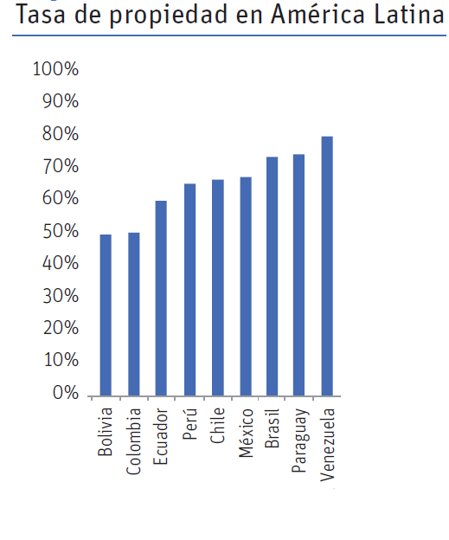

GRAFICO 2. TASAS DE ALQUILER AMÉRICA LATINA
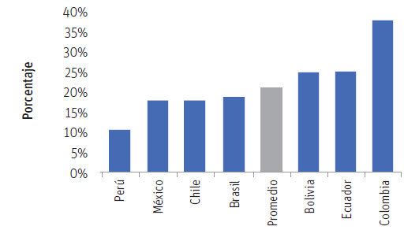
Fuente: BID 2014

Los anteriores gráficos evidencian situaciones como la colombiana donde la tasa de familias en alquiler está llegando al 40%, aproximadamente el doble del promedio, pasando de 1,2 millones de familias en 1985 a 2,8 millones en 2010. En cuanto a la tasa de propiedad, Colombia se encuentra en los últimos lugares comparando a los demás países latinoamericanos.

LAS DIFICULTADES DE ACCESO A LA VIVIENDA EN LA REGIÓN

Los quintiles más bajos de ingresos tienen ciertas particularidades al momento de acceder a la vivienda. Como bien lo expresa el BID lo primero es el terreno, el cual es adquirido a través de compra informal o intercambio, al igual que por herencia de familiares que residen en una propiedad comunal o que ocupan un asentamiento informal.

Esta adquisición informal en la mayoría de los casos se traduce en barrios marginados, zonas marginales y zonas de alto riesgo natural (derrumbes, terremotos o deslizamientos). En la mayoría de estas zonas, las características de la vivienda se reflejan en el carecimiento de servicios básicos, materiales adecuados de construcción y hacinamientos en las viviendas.

La segunda dificultad, el acceso al crédito, muestra que las opciones son muy limitadas para la mayoría de las familias. Los créditos inmobiliarios convencionales son de difícil acceso a los ciudadanos de bajos ingresos, ya que en su mayoría no poseen historia crediticia y gran parte de las familias poseen trabajos informales, haciendo difícil el registro de los ingresos al momento de solicitar los créditos. Esta dificultad también se agudiza al momento de acceder a una vivienda o un subsidio, debido a que se requiere un ahorro previo, el cual no es posible por los bajos ingresos de esta población.

Como solución, Colombia ha promovido el acceso a las viviendas con cubrimiento de un porcentaje de los intereses, alivianando la carga de pago que tienen los compradores, teniendo como requerimientos ser viviendas nuevas y un monto especifico en el valor de la vivienda.

En los últimos años, Colombia ha venido implementando una política de viviendas gratis, donde el único requerimiento para acceder a la misma es que los hogares beneficiarios sean de muy bajos ingresos. Esta política que en la actual administración fijó una meta de cien mil viviendas y que en el segundo mandato se ha fijado una meta de trescientas mil, tiene objetivos insuficientes para cerrar la brecha del déficit de vivienda en Colombia.

LA SITUACIÓN DE LA VIVIENDA EN COLOMBIA

Para el año 2005 el último registro del déficit de vivienda calculado por el DANE se expresó así:

TABLA1. DEFCITI DE VIVIENDA
Fuente: DANE

Como se puede observar en la tabla 1, en 2005, 3.828.055 hogares presentaban déficit. En este ejercicio analítico, el déficit cuantitativo mide la cantidad de viviendas que la sociedad debe construir para que la relación hogar vivienda sea de uno a uno. En cuanto al cualitativo la encuesta lo contempló como deficiencias en la estructura del inmueble, acceso a servicios públicos y número de integrantes por vivienda. A partir de este resultado se resalta que la población crítica son los 1.307.757 hogares.

La encuesta del DANE (2005) revela que el 34% de los hogares en Colombia se encuentran en déficit, de los cuales el 58% son urbanos y el 42% del área rural. Al desagregar la cifra, de los 3.828.055 hogares, el 34% corresponde es cuantitativo y el 66% es cualitativo.

Por áreas, el 79% del déficit cuantitativo son áreas urbanas y el 21% son áreas rurales. Así mismo el 47% del cualitativo se da en regiones urbanas, mientras el 53% lo es para regiones rurales. A partir de esta última cifra es importante diseñar políticas públicas que solucionen el déficit urbano.

Otro dato clave para identificar las necesidades de vivienda en Colombia se encuesta de calidad de vida del DANE, que para 2013 arroja los datos presentados en la tabla 2:

TABLA 2. ENCUESTA DE CALIDAD DE VIDA 2013
Fuente: DANE

Si bien la encuesta de calidad de vida no mide el déficit de vivienda, si muestra la relación de hogares en arriendo o subarriendo, los cuales ascienden a 4.666.124, un segmento de la población significativo que también debería acceder a vivienda y donde su gran porcentaje es población urbana. No hay que olvidar los 2.193.676 de hogares que viven con permiso del propietario sin pago de alquiler.

Como se ve en las anteriores tablas, las cifras relacionadas exclusivamente con déficit se quedan cortas, pues no solo se refieren a las necesidades de las personas que no poseen vivienda, sino también a un mercado de arriendo donde se requiere una política pública que estimule la compra de primera vivienda para este segmento de la población.

ACCESO AL CREDITO HIPOTECARIO EN COLOMBIA

Al ver la participación por modalidad de cartera de las entidades financieras, se hace notorio que la cartera hipotecaría ha decrecido con relación a otros productos financieros.

GRAFICO 3 MODALIDAD DE CARTERA
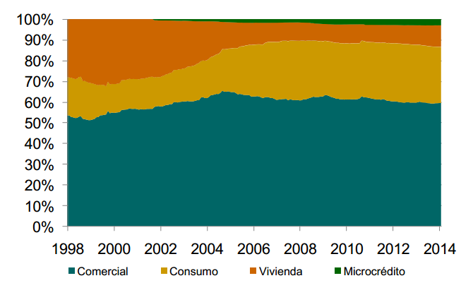
Fuente: SUPERFINANCIERA

Es clara la baja participación de los créditos de vivienda como porcentaje total de la cartera de las entidades financieras. Por consiguiente, a través de políticas públicas de estimulo de vivienda, como el subsidio a la tasa de interés, se puede comenzar a revertir esta tendencia. En este sentido si el gobierno nacional no concibe una política pública más activa, haciendo especial énfasis en los hogares de menores ingresos, las familias pobres no podrán acceder a una vivienda en Colombia, por las limitaciones anteriormente mencionadas.

Estadísticas de asalariados de la Gran Encuesta Integrada de Hogares de junio de 2013

Los resultados de la Gran Encuesta Integrada de Hogares realizada por el DANE en junio de 2013, reflejan que el 49.97% de los ocupados en Colombia son asalariados y por ende trabajadores formales. La distribución de estos asalariados en función de los ingresos devengados en salarios mínimos legales vigentes se presenta en la Tabla 3.

TABLA 3. DISTRIBUCIÓN DE ASALARIADOS GEIH (JUN-2013)

 |  | perc_0a1 | perc_1a2 | perc_2a3 | perc_3a4 | perc_4 o mas | TOTAL
Cabecera | Asalariados | 2,876,724 | 3,081,753 | 754,342 | 339,728 | 454,013 | 7,506,561
 | Porcentaje | 38.32% | 41.05% | 10.05% | 4.53% | 6.05% | 100%
Resto | Asalariados | 909,489 | 333,182 | 78,686 | 8,114 | 6,683 | 1,336,153
 | Porcentaje | 68.07% | 24.94% | 5.89% | 0.61% | 0.50% | 100%
Fuente: GEIH-DANE (2014)

Como se puede observar en la tabla anterior, el 93.95% de los asalariados urbanos devenga hasta cuatro salarios mínimos. Sin embargo, se debe resaltar que la mayor fracción de este porcentaje devenga hasta dos salarios mínimos, correspondiente al 79.38% de los asalariados urbanos.

A partir del microdato de la GEIH del DANE, es posible inferir la distribución de los asalariados no solo en función de sus ingresos sino también del tipo de vivienda en el que habitan. Ver Tabla 4.

TABLA 4. CONDICIONES HABITACIONALES DE ASALARIADOS GEIH (JUN-2013)

 | 0 a 1 | 0 a 2 | 0 a 3 | 0 a 4 | 4 o mas
Propia-URB | 1,080,168 | 2,159,632 | 2,448,332 | 2,623,333 | 278,002
Propia-RUR | 271,939 | 347,909 | 363,847 | 370,913 | 373,863
Arr-URB | 1,238,102 | 2,719,166 | 3,066,845 | 3,199,996 | 133,278
Arr-RUR | 66,575 | 96,962 | 131,567 | 131,567 | 1,244
Fuente: GEIH-DANE (2014)

Como se observa en la Tabla 4, 3.2 millones de asalariados devengan hasta cuatro salarios mínimos legales y viven en arriendo, lo cual constituye la masa crítica de beneficiarios del presente proyecto de ley.

ESTIMULO A LA ADQUISICIÓN DE VIVIENDA PARA LA BASE DE LA PIRÁMIDE

La tabla 5 describe las estadísticas de las cajas de compensación familiar en términos de afiliados.

TABLA 5. AFILIACIÓN POR INGRESOS EN CAJAS DE COMPENSACIÓN FAMILIAR

TAMAÑO | TOTAL
Hasta 1 salario mínimo | 2.474.117
Más de 1 hasta 2 S.M.L.M.V | 2.339.911
Más de 2 hasta 3 S.M.L.M.V | 770.049
Más de 3 hasta 4 S.M.L.M.V. | 389.015
Más de 4 S.M.L.M.V. | 725.383
Total | 6.698.475
Fuente: Superintendencia de Subsidio Familiar

El universo de población cotizante a las cajas de compensación familiar que está debajo de los 4 SMLMV, es aproximadamente de 6 millones de habitantes.

Gran parte del 35% de las personas que pagan arriendo (ECV2013) son de estos segmentos de ingresos. No es de olvidar que las familias cuyo único ingreso es un salario mínimo se encuentran por debajo de la línea de pobreza, además de estar lejos del acceso a un programa de vivienda por las dificultades ya expresadas de acceso al sistema financiero y una capacidad de ahorro que le proporcione la cuota inicial necesaria para ir pagando su vivienda.

LA NECESIDAD DE UNA PRIMA DE VIVIENDA

Las cifras de la Superintendencia Financiera de corte mayo 2014, muestran el comportamiento de las tasas de interés de los últimos 4 años para vivienda.

GRAFICO 4. EVOLUCIÓN SEMANAL DE LAS TASAS DE INTERÉS DE LA MODALIDAD DE VIVIENDA (EN%)
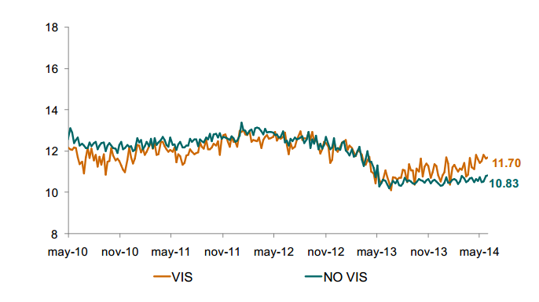
Fuente: SUPERFINANCIERA

A partir del grafico 4 es claro que el mercado presenta la tasa más baja de los últimos 4 años para viviendas que no son de interés social, a diferencia de la tasa asociada con créditos de vivienda de interés social que para el último año han tenido un comportamiento alcista (Compensatorio de los subsidios focalizados a este tipo de viviendas).

Bajo este argumento, se hace imperiosa la creación de una prima de vivienda para mejorar las condiciones socioeconómicas de los trabajadores vulnerables. Con ella se fortalece el acceso a la vivienda para este grupo poblacional que tan solo en las áreas urbanas del país corresponde al 94% de los asalariados en junio de 2013. La prima de vivienda deberá consistir en el 10% del SMLMV por año trabajado como aporte de los empleadores descontable del impuesto de renta. Este monto es equivalente a 1.2 salarios mínimos legales vigente por año trabajado.

La Prima de Vivienda corresponderá a un auxilio de vivienda y por consiguiente no constituye parte del salario, lo cual no contribuirá al incremento del valor de los parafiscales pagado por las empresas. El criterio de 4 SMLMV se fundamenta en una aproximación al principio de universalidad de esta prima, coherente con el costo fiscal asociado.

Esta prima de vivienda además de permitir el acceso habitacional de los más pobres, logrará fortalecer la relación existente entre el trabajador y el empleador. El empleador podrá descontar el valor que ha pagado de prima de vivienda a sus trabajadores al momento de pagar el impuesto de renta de la empresa.

IDENTIFICACIÓN DE BARRERAS DE ACCESO AL CRÉDITO

Una revisión de las condiciones vigentes del mercado permiten identificar que para el caso hipotético de un crédito hipotecario de $70 millones a una vigencia de 15 años, los requerimientos de ingreso salarial son de mínimo $1.2 millones, es decir 2 SMLMV, así como. Adicionalmente, las condiciones vigentes del mercado indican que por cada millón prestado, la cuota mensual fija promedio de es de $100,000.

Con base en los supuestos anteriores, se requiere destinar $700,000 de los ingresos laborales para el pago del crédito de vivienda, lo cual es bastante restrictivo para un trabajador promedio que gane hasta 2 SMLMV.

Adicionalmente, tal y como se muestra en la Tabla 3, el hecho de que el 78% de los asalariados urbanos, así como el 93% de los asalariados rurales, se encuentra por debajo del umbral de dos salarios mínimos legales, implica que el costo fiscal de extensión del beneficio de la prima de vivienda hasta ingresos equivalentes de 4SMLMV es marginal.

Estos cálculos preliminares hacen evidente la imperiosa necesidad de fortalecer, a través de políticas públicas, las condiciones socioeconómicas de aquélla fracción de la población conocida como la base de la pirámide.

Para mirar las condiciones operacionales de este esquema, se evalúa a continuación los escenarios de pago de nómina con y sin prima de vivienda:

TABLA 6.Pago de nomina antes de la prima de vivienda
Cargos | Concepto | % | Costo
Nomina | Salario Nominal |  | $ 616.000
Nomina | Auxilio de transporte |  | $ 72.000
Aportes de la seguridad Social | EPS | 0,00% | $ 0
Aportes de la seguridad Social | AFP | 12% | $ 73.920
Aportes de la seguridad Social | ARP * | 0,52% | $ 3.203
Prestaciones Sociales | Cesantías | 8,33% | $ 51.313
Prestaciones Sociales | Intereses | 1% | $ 6.160
Prestaciones Sociales | Prima de servicios | 8,33% | $ 51.313
Prestaciones Sociales | Vacaciones | 4,34% | $ 26.734
Total Costos de Nomina |  |  | $ 900.643

TABLA 7 Pago de nomina con la prima de vivienda
Cargos | Concepto | % | Costo
Nomina | Salario Nominal |  | $ 616.000
Nomina | Prima de vivienda | 10% | $ 61.600
Nomina | Auxilio de transporte |  | $ 72.000
Aportes de la seguridad Social | EPS | 0,00% | $ 0
Aportes de la seguridad Social | AFP | 12% | $ 73.920
Aportes de la seguridad Social | ARP * | 0,52% | $ 3.203
Prestaciones Sociales | Cesantías | 8,33% | $ 51.313
Prestaciones Sociales | Intereses | 1% | $ 6.160
Prestaciones Sociales | Prima de servicios | 8,33% | $ 51.313
Prestaciones Sociales | Vacaciones | 4,34% | $ 26.734
Total Costos de Nomina |  |  | $ 962.243

Considerando que el 10% del SMLMV que se pagará por Prima de Vivienda, se descontara en un 70% de la liquidación del impuesto de renta de las empresas, es evidente que este aporte fortalecerá la relación entre empleadores y trabajadores, además de impactar favorablemente un sector generador de empleo y calidad de vida.

Por último, partiendo de la TABLAS 4 se aprecia un volumen de 6.3 millones de potenciales beneficiarios que devengan hasta cuatro salarios mínimos, siendo el descuento tributario aproximadamente de 3.2 billones de pesos al año.

No es de olvidar que el recaudo de las declaraciones de renta total en Colombia, es aproximadamente 46 billones (Personas jurídicas y naturales).

PROYECTO DE LEY N°____ DE 2014 SENADO

“Por medio de la cual se crea la prima de vivienda con el fin de mejorar las condiciones socioeconómicas de trabajadores vulnerables”

EL CONGRESO DE COLOMBIA

DECRETA:

Adicionase al capítulo VI del título IX de la Primera Parte del Código Sustantivo del Trabajo el siguiente artículo:

Artículo 1. Prima de vivienda. Toda empresa está obligada a pagar a cada uno de sus trabajadores que devenguen hasta cuatro salarios mínimos legales vigentes una prima de vivienda como prestación especial, así:

- La prima de vivienda equivaldrá al 10% del Salario Mínimo Legal Vigente y se pagará mensualmente al trabajador.

- La prima de vivienda tiene por finalidad:

  - Aporte anual a capital para el crédito hipotecario asociado con la vivienda adquirida por el trabajador después de la expedición de la presente ley.
  - Aporte para el pago de gastos notariales y de registro de la vivienda adquirida por el trabajador después de la expedición de la presente ley.
  - Aporte para el pago de cuota inicial de la vivienda adquirida por el trabajador después de la expedición de la presente ley.
  - Mejoramiento de la vivienda en propiedad del trabajador a partir de la expedición de la presente ley.

Adicionase al capítulo VI del título IX de la Primera Parte del Código Sustantivo del Trabajo el siguiente artículo:

Artículo 2. Carácter jurídico. La prima de vivienda no es salario, ni se computará como factor del salario en ningún caso.

Adicionase al capítulo VI del título IX de la Primera Parte del Código Sustantivo del Trabajo el siguiente artículo:

Artículo 3. Forma de pago de la prima de vivienda. La prima de vivienda será pagadera mensualmente por el empleador mediante depósito en el Fondo de Cesantías del trabajador. Para tales efectos se aplicará la Planilla Integrada de Liquidación de Aportes (PILA)

Adicionase al capítulo VI del título IX de la Primera Parte del Código Sustantivo del Trabajo el siguiente artículo:

Artículo 4. De la prima de vivienda, los créditos del empleador y las convenciones colectivas. En el caso de que el trabajador solicite o tenga un crédito para la adquisición de vivienda otorgado antes de la expedición de la presente ley por el empleador o por un fondo de vivienda de origen convencional, la prima que por la presente ley se establece se aplicará como aporte a capital para dicho crédito.

Adicionase al capítulo VI del título IX de la Primera Parte del Código Sustantivo del Trabajo el siguiente artículo:

Artículo 5. Descuento tributario por prima de vivienda. El setenta por ciento -70% -del monto efectivamente pagado por la empresa en forma de prima de vivienda durante la vigencia fiscal se descontará del pago de impuesto sobre la renta y complementarios de la empresa.

Adicionase al capítulo VI del título IX de la Primera Parte del Código Sustantivo del Trabajo el siguiente artículo:

Artículo 6. Términos y condiciones. El Gobierno Nacional reglamentará la forma de pago y los requisitos, términos y condiciones que se requieran para el cumplimiento de la presente ley y sus efectos tributarios.

Articulo 7. Vigencia. La presente ley rige a partir de la fecha de su publicación.

BID, Se busca vivienda en alquiler, opciones de política en América Latina y el Caribe 2014
BID, Varios caminos hacia una vivienda 2014
DANE – Déficit de Vivienda 2005
DANE- ECV 2013
Superintendencia Financiera reporte a Mayo de 2014
Superintendencia de Subsidio Familiar – Datos a Diciembre de 2013

